АО БСКБ «Нефтехимавтоматика»

УТВЕРЖДАЮ

Генеральный директор

АО БСКБ «Нефтехимавтоматика»

_________________ Ю. Н. Отряков

«___» __________________2021 г.

Аппарат автоматический для определения температуры вспышки в открытом тигле

ЛинтеЛ® АТВО-21
Руководство по эксплуатации
АИФ 2.821.027 РЭ

Согласовано:
ЗГД по качеству ____________ И. М. Королёва
«____»_______________2021 г.
Зав. КО______________ А. Л. Сорокин
«____»_______________2021 г.

Разработчик документа:
Ведущий инженер-программист______________ А. Р. Багауов
«____»_______________2021 г.

ПОДСИСТЕМА БЕСПРОВОДНОГО ИНТЕРФЕЙСА
Подсистема беспроводного интерфейса (далее ПБИ) предназначена для автоматизации работы лаборатории контроля качества нефтепродуктов.
ПБИ реализует следующие функции:
автоматическая передача на ПК результатов испытаний с аппаратов, находящихся в лаборатории по беспроводному каналу связи (стандарт IEEE 802.15.4/ZigBee);
надёжное хранение полученной от аппаратов информации в единой базе данных;
удобное, стандартизованное представление информации пользователю (в табличном, графическом, печатном виде);
предоставление средств для эффективной работы с результатами испытаний, средств для расчёта точностных характеристик по стандартным методам.
ПБИ обеспечивает связь на расстоянии до 100 м в помещении, все аппараты ЛинтеЛ® могут быть объединены в единую сеть.
Аппараты ЛинтеЛ® оснащены программно-аппаратными средствами, обеспечивающими работу аппарата с ПБИ.
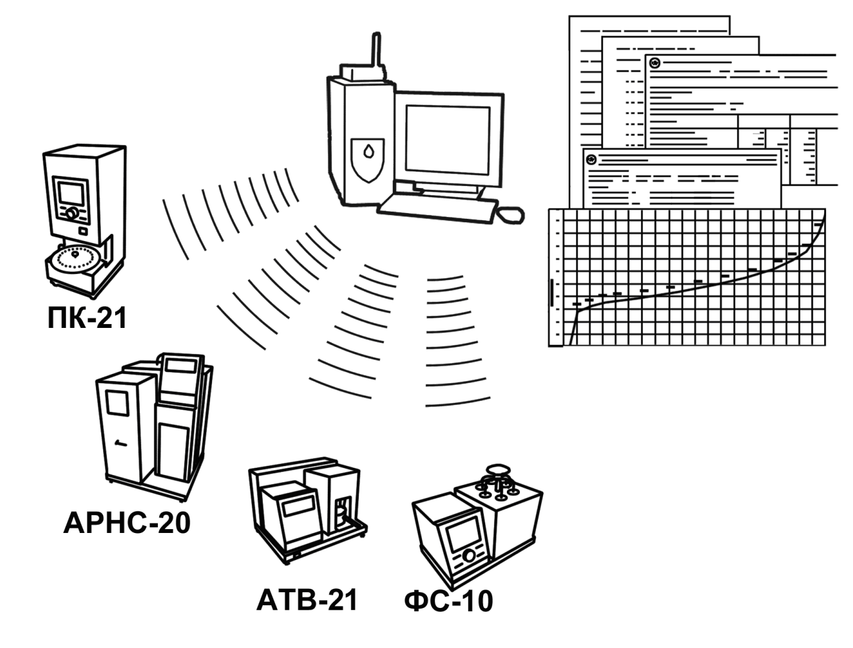
Для работы системы необходимо приобрести и установить радиомодем с USB интерфейсом и программное обеспечение для персонального компьютера. Программное обеспечение включает в себя драйвер радиомодема и программу ЛинтеЛ®-ЛИНК.
Результаты испытаний автоматически передаются в базу данных, что упрощает доступ к данным и графикам, позволяет повысить качество работы, а также избавляет от большинства рутинных операций.

АО БСКБ «Нефтехимавтоматика»

Современные аппараты для контроля качества нефтепродуктов
Благодарим Вас за приобретение и использование ЛинтеЛ® АТВО-21 – аппарата для определения температуры вспышки в открытом тигле.
АО БСКБ «Нефтехимавтоматика» с 1959г. производит и поставляет аппараты для контроля качества нефтепродуктов в лаборатории заводов, аэропортов, предприятий топливно-энергетического комплекса.
Наши аппараты реализуют СТАНДАРТНЫЕ МЕТОДЫ, прошли метрологическую аттестацию, включены в МИ 2418-97 «Классификация и применение технических средств испытаний нефтепродуктов» и соответствующие ГОСТы как средства реализации методов контроля качества.
В аппаратах предусмотрены специальные решения, позволяющие реализовывать кроме стандартных методов и методы для выполнения исследований, что особенно важно при разработке новых видов продукции. АО БСКБ «Нефтехимавтоматика» применяет новейшие технологии и компоненты для обеспечения стабильно высокого качества аппаратов, удобства их эксплуатации, с целью сокращения затрат времени на испытания и повышения эффективности Вашей работы.
В приобретённом Вами аппарате применены лучшие достижения в разработке изделий данного типа:
- современное микропроцессорное устройство управления;
- цветной графический дисплей с сенсорным управлением и система самодиагностики аппарата повышают удобство Вашей работы, а также позволяют сократить время на освоение аппарата;
- высокостабильный датчик температуры;
- датчик атмосферного давления, позволяющий выполнять автоматическую корректировку температуры вспышки в соответствии с реализованными стандартами;
- система обеспечения стабильных параметров электронного запального устройства;
- режим автоматического снижения энергопотребления и шума по окончанию испытания.

За дополнительной информацией обращайтесь по тел. (347) 284-44-36, 284-27-47, а также к нашей странице в сети интернет: http://bashnxa.ru

Адрес электронной почты: info@bashnxa.ru

ВАЖНЫЕ СВЕДЕНИЯ ПО БЕЗОПАСНОСТИ
ЧТОБЫ УМЕНЬШИТЬ ОПАСНОСТЬ ПОРАЖЕНИЯ ЭЛЕКТРИЧЕСКИМ ТОКОМ, ТРАВМЫ ИЛИ ПОВРЕЖДЕНИЯ ИЗДЕЛИЯ, СОБЛЮДАЙТЕ СЛЕДУЮЩИЕ ПРАВИЛА:

ВНИМАНИЕ!
- Запрещается эксплуатация аппарата после попадания жидкостей или посторонних предметов внутрь аппарата до их извлечения.
- Запрещается прикладывать усилия и препятствовать работе механизмов, расположенных внутри области, защищённой экраном (рисунок Рисунок 2 на странице 4).
- Запрещается выключать аппарат в течение первых 10 секунд после появления пламени. В случае воспламенения продукта в штатном режиме аппарат должен погасить пламя автоматически в течение 10 секунд. Если пламя не потушено, необходимо выключить аппарат, накрыть блок нагрева (рисунок Рисунок 2 на странице 4) одеялом из огнестойкого материала.
- Во время работы аппарат должен быть заземлён подключением к клемме заземления (рисунок Рисунок 3 на странице 4). В качестве шины заземления использовать контур заземления.
- Повторное включение аппарата допускается не ранее чем через 5 минут после выключения.
- При работе с аппаратом обслуживающий персонал должен выполнять правила техники безопасности при работе с электрическими установками с напряжением до 1000 В, а также с нефтепродуктами, разогретыми до высокой температуры, во избежание ожога.
- Во избежание поражения электрическим током, работы, связанные с обслуживанием аппарата, проводить только при отключенном питании.
- При выполнении работ, связанных со снятием кожухов, необходимо отсоединить сетевую вилку от розетки.
- Запрещается установка и съем тигля нагревателя аппарата в режимах испытания и подогрева тигля (в методе ГОСТ 33141).

СОДЕРЖАНИЕ
1 СПИСОК ПРИНЯТЫХ СОКРАЩЕНИЙ 2
2 ОПИСАНИЕ И РАБОТА АППАРАТА 2
2.1 Назначение 2
2.2 Технические характеристики 2
2.3 Возможности аппарата 3
2.4 Устройство аппарата 4
3 ПОДГОТОВКА К ЭКСПЛУАТАЦИИ 6
3.1 Требования к месту установки 6
3.2 Внешний осмотр 6
3.3 Подключение газового баллона 6
3.4 Опробование 7
4 ИСПОЛЬЗОВАНИЕ ПО НАЗНАЧЕНИЮ 8
4.1 Дополнительное оборудование и материалы 8
4.2 Эксплуатационные ограничения 8
4.3 Подготовка пробы 8
4.4 Подготовка аппарата к проведению испытания 8
4.5 Проведение испытания 10
4.6 Обработка результатов испытания 12
4.7 Перечень возможных неисправностей 15
4.8 Действия в экстремальных ситуациях 17
5 ТЕХНИЧЕСКОЕ ОБСЛУЖИВАНИЕ 18
5.1 Дополнительные оборудования материалы 18
5.2 Общие указания и меры безопасности 18
5.3 Перечень операций 18
5.4 Протирка поверхности дисплея 19
5.5 Промывка тигля 19
5.6 Проверка АВДТ 19
5.7 Очистка кожухов и механических узлов от загрязнений 19
5.8 Проверка расположения элементов анализатора 19
5.9 Чистка ионизационного кольца 19
5.10 Настройка расхода газа 19
6 ХРАНЕНИЕ И ТРАНСПОРТИРОВАНИЕ 20
6.1 Хранение 20
6.2 Транспортирование 20
ПРИЛОЖЕНИЕ А. ИНТЕРФЕЙС ПОЛЬЗОВАТЕЛЯ 21
ПРИЛОЖЕНИЕ Б. ПЕРЕДАЧА ДАННЫХ ПО RS-232 27
Руководство по эксплуатации содержит сведения о конструкции, принципе действия, характеристиках аппарата ЛинтеЛ® АТВО-21 и указания, необходимые для его правильной и безопасной эксплуатации.

СПИСОК ПРИНЯТЫХ СОКРАЩЕНИЙ
Аппарат – аппарат ЛинтеЛ® АТВО-21.
АВДТ – автоматический выключатель дифференциального тока.
ПК – персональный компьютер.
ПБИ – подсистема беспроводного интерфейса.
ВРЭ – вторичный рабочий эталон.

ОПИСАНИЕ И РАБОТА АППАРАТА

Назначение
Аппарат лабораторный автоматический ЛинтеЛ® АТВО-21 (в дальнейшем аппарат) изготовлен согласно ТУ 26.51.53-056-00151785-2016, является испытательным оборудованием настольного типа и предназначен для испытания нефтепродуктов в открытом тигле по методу Кливленда в соответствии со стандартами:
- ГОСТ 4333 «Методы определения температур вспышки и воспламенения в открытом тигле»;
- ГОСТ 33141 «Битумы нефтяные дорожные вязкие. Метод определения температур вспышки. Метод с применением открытого тигля Кливленда»;
- ISO 2592 «Методы определения температур вспышки и воспламенения в открытом тигле»;
- ASTM D92 «Standard Test Method for Flash and Fire Points by Cleveland Open Cup Tester».

Технические характеристики

Эксплуатационные характеристики аппарата указаны в таблице Таблица 1.
Таблица 1 – Эксплуатационные характеристики
Показатель | Единица измерения | Значение
Диапазон измерений | °С | от 79 до 400
Дискретность выдаваемого результата определения температуры вспышки | °С | 1
Продолжительность одного испытания (без учёта времени подготовки проб) | мин | не более 40
Давление газа на входе аппарата  (рекомендуется использовать туристический баллон с резьбовым EU соединением с пропанобутановой смесью) | кПа | от 2 до 7
Напряжение сети питания | В | от 187 до 242
Частота сети питания | Гц | от 47 до 55
Потребляемая мощность в режиме ожидания, не более | В·А | 35
Потребляемая мощность в режиме испытания, не более | В·А | 1600
Температура окружающей среды | °С | от 10 до 35
Атмосферное давление | мм рт. ст. | от 550 до 800
Относительная влажность при температуре +25°С,  не более | % | 80

Массо-габаритные характеристики аппарата указаны в таблице Таблица 2 –Массо-габаритные характеристики.
Таблица 2 –Массо-габаритные характеристики
Характеристика | Единица измерения | Значение
Масса аппарата, не более | кг | 15
Масса аппарата в упаковке, не более | кг | 23
Размеры аппарата (Ш х В х Г) | мм | 480х300х330
Размеры аппарата в упаковке (Ш х В х Г) | мм | 560х450х530

Точностные характеристики аппарата указаны в таблице Таблица 3.
Таблица 3 – Точностные характеристики
Показатель | Единица измерения | Значение
Скорость нагрева образца при температуре выше 50°C от начальной температуры и ниже 56°C до предполагаемой температуры вспышки* | °С/мин | от 14 до 17 для ГОСТ 33141,  от 5 до 17 для ГОСТ 4333, ISO 2592 и ASTM D92
Скорость нагрева образца при температуре 28 °C до предполагаемой температуры вспышки и выше | °С/мин | от 5 до 6
Атмосферное давление | мм.рт.ст. | 1
Точностные показатели аппарата соответствуют требованиям, указанным в стандартах, по которым проводятся испытания.

ПРИМЕЧАНИЕ
При испытании по методу «Экспресс» результаты носят оценочный характер, точностные характеристики в данном случае не регламентируются.

Возможности аппарата

Автоматическое проведение испытаний:
- поддержание скорости нагрева и поджиг продукта согласно методу испытания;
- автоматическая остановка испытания;
- фиксация и запоминание температуры вспышки продукта.
Во время испытания на дисплей выводятся текущие условия испытания, показания датчика температуры образца, скорости нагрева и атмосферного давления. При необходимости можно включить отображение графика скорости нагрева образца.

Расчёт среднего значения температуры вспышки из результатов, хранимых в памяти аппарата.

Автоматическая блокировка и сигнализация при неправильных действиях пользователя или при неисправностях отдельных узлов (подробное описание сообщений приведено в подразделах 4.7.1 и 4.7.3 на странице 13).

Хранение до 100 результатов испытаний. В результате испытания содержатся следующие параметры: метод испытания, наименование продукта, предполагаемая температура вспышки, имя пользователя, атмосферное давление, время окончания испытания и температура вспышки. Также результат содержит график скорости нагрева продукта.

Передача результатов испытаний на персональный компьютер.

Передача результатов и графиков испытаний, журнала ошибок в систему управления производством по протоколам Modbus RTU и/или Modbus TCP (карта регистров и руководство по подключению предоставляется отдельно по запросу заводу-изготовителю).

Устройство аппарата

Комплектность поставки
- Аппарат ЛинтеЛ® АТВО-21 АИФ 2.821.027.
- Эксплуатационная документация:
- Руководство по эксплуатации АИФ 2.821.027 РЭ.
- Программа и методика аттестации АИФ 2.821.027 МА.
- Паспорт АИФ 2.821.027 ПС.
- Комплект принадлежностей.

Общий вид
Общий вид аппарата показан на рисунке Рисунок 1.

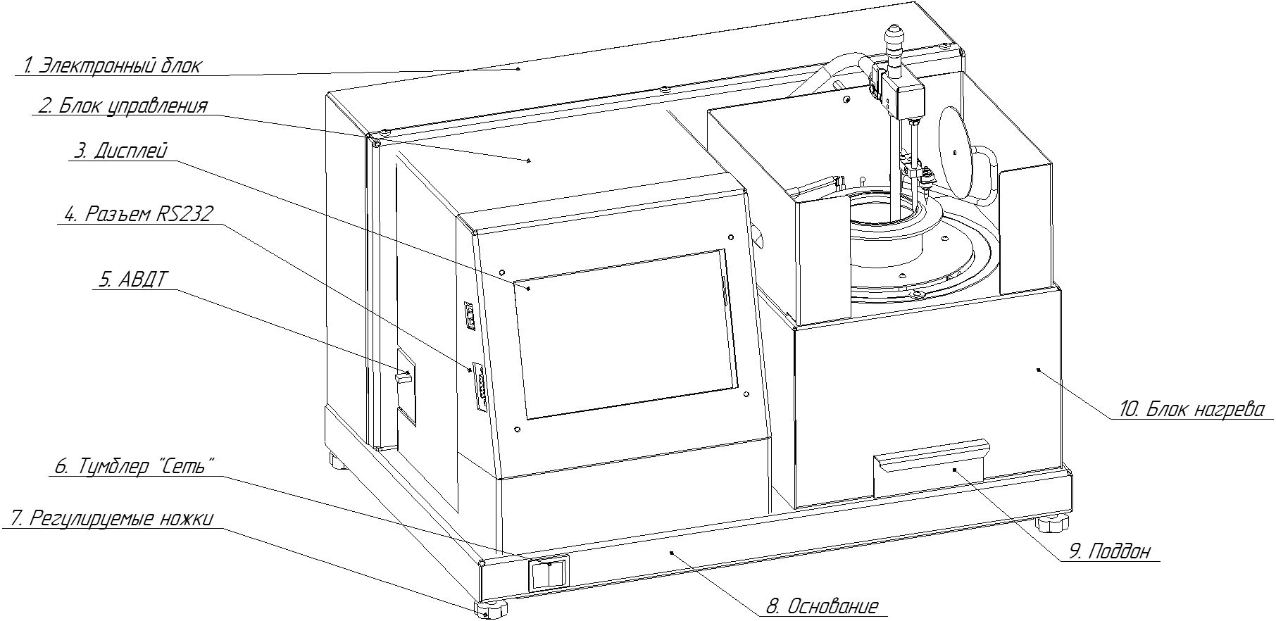
Рисунок 1 – Общий вид аппарата
Аппарат включается тумблером «Сеть», расположенным на основании. Тумблер дифавтомата используется для автоматического отключения аппарата в случае возникновения аварийной ситуации. Основание установлено на регулируемых по высоте ножках. Дисплей, совмещённый с сенсорным экраном, служит для управления аппаратом. Разъём RS-232 предназначен для связи с ПК. В электронном блоке расположена плата управления, блок питания аппарата и привода рычагов механики. На верхней части блока нагрева находится экран, защищающий пары продукта от потоков воздуха. В случае пролива нефтепродукта внутри области, защищённой экраном, он собирается в съёмном поддоне.

Блок нагрева
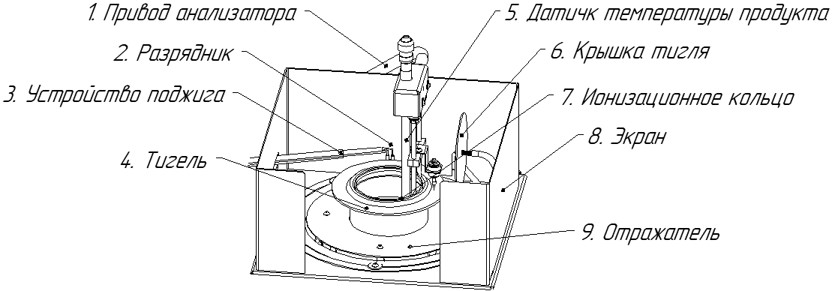
Рисунок 2 – Блок нагрева
В верхней части блока нагрева (рисунок Рисунок 2) находятся: привод анализатора, на которой закреплены ионизационное кольцо и датчик температуры продукта. Внутри отражателя расположен нагреватель, на который устанавливается тигель. В правой части блока нагрева расположена крышка тигля, которая необходима для тушения пламени при воспламенении продукта во время испытания. Во время испытания производится поджиг паров нефтепродукта устройством поджига, которое зажигает газ от поджигающего разрядника.

Вид сзади
На задней стенке основания (рисунок Рисунок 3) находятся: отверстие для установки антенны ПБИ, клемма «Земля», для заземления аппарата, ввод для шнура сети питания, штуцер для подключения газа.

Рисунок 3 – Вид сзади

Для установки и снятия тиглей с нагревателя в комплекте с аппаратом прилагается съёмная ручка, изображённая на рисунке Рисунок 4.
Рисунок 4 – Тигель со съемной ручкой

ПОДГОТОВКА К ЭКСПЛУАТАЦИИ

Требования к месту установки

Конструкция аппарата предполагает настольную установку.
Место установки должно удовлетворять следующим требованиям:
- не допускается сквозняк в месте установки;
- в месте установки допускается вибрация частотой от 5 до 25 Гц с амплитудой не более 0,1 мм;
- при выборе места установки для увеличения срока службы аппарата необходимо исключить попадание прямых солнечных лучей на дисплей;
- должно быть исключено воздействие тряски, ударов, вибраций, влияющих на нормальную работу аппарата;
- если аппарат установлен на столе, для защиты от движения воздуха его с трёх сторон окружают щитом или экраном, размеры и параметры экрана указаны в ГОСТ 4333 и ГОСТ 33141;
- если аппарат установлен в вытяжном шкафу, то при проведении испытания вентиляционная заслонка и дверь шкафа должны быть герметично закрыты;
- поверхность установки должна быть горизонтальной, в противном случае, вращением регулируемых ножек (рисунок Рисунок 1 на странице 3) необходимо добиться совпадения мениска нефтепродукта и метки по периметру внутренней поверхности тигля, установленного в аппарат.

Если аппарат эксплуатируется совместно с ПБИ, подключить к разъёму, установленному в отверстие для антенны ПБИ (рисунок 3 на странице 4), антенну из комплекта принадлежностей.

Заземлить аппарат подключением к клемме заземления (рисунок Рисунок 3 на странице 4). В качестве шины заземления использовать контур заземления.

Внешний осмотр

ВНИМАНИЕ
После внесения в отапливаемое помещение из зоны с температурой ниже 10°С, выдержать аппарат в упаковке не менее 4 ч.
Перед началом эксплуатации аппарата необходимо:
- освободить аппарат от упаковки;
- проверить комплектности поставки;
- выполнить внешний осмотр аппарата на наличие повреждений;
- проверить наличие сопроводительной документации.
- при снятом поддоне (рисунок Рисунок 1 на странице 3) продуть аппарат сжатым воздухом давлением менее 1 атмосферы, направляя поток в отверстие в отражателе (рисунок Рисунок 2 на странице 4);
- после продувки убедиться в отсутствии крошки пенопласта в месте установки поддона.

На все обнаруженные дефекты составляется соответствующий акт.

Подключение газового баллона

В качестве газа рекомендуется использовать туристический баллон с резьбовым EU соединением с пропанобутановой смесью (в комплекте поставки имеется адаптер для соединения такого типа баллонов).

Подсоединить к штуцеру для подключения газа (1) газовый баллон (4) как указано на рисунке Рисунок 5.

Открыть клапан адаптера, до конца повернув ручку клапана адаптера (3) против часовой стрелки.

Убедиться в герметичности всех соединений, используя мыльный раствор.

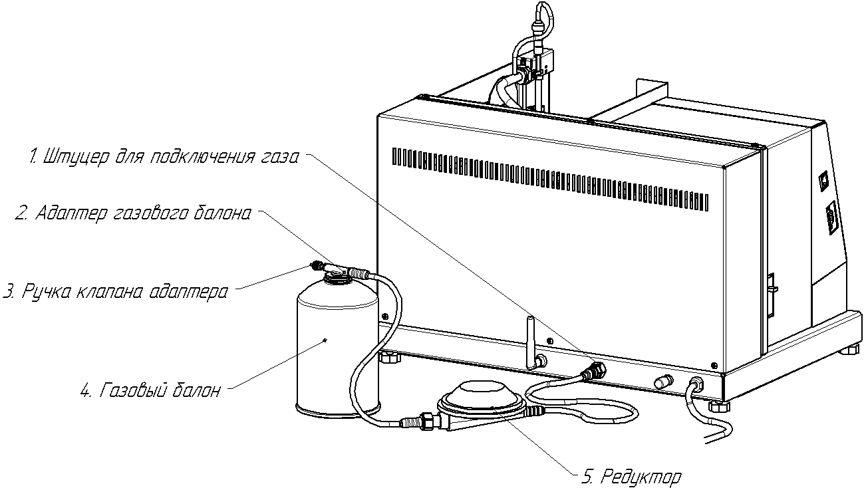
Рисунок 5 – Подключение газового баллона

Опробование

С помощью съёмной ручки (рисунок Рисунок 4 на странице 4) взять тигель и горизонтально установить его в отверстие в отражателе (рисунок Рисунок 2 на странице 4).

Подключить аппарат к сети питания, включить его тумблером «Сеть» (рисунок Рисунок 1 на странице 3).

После включения аппарата, на дисплее появляется окно загрузки, показанное на рисунке Рисунок 6.
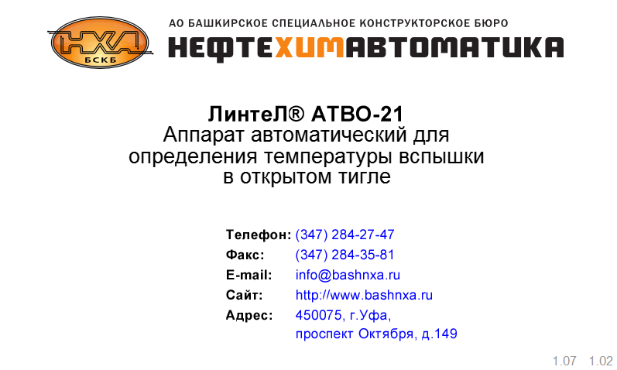
Рисунок 6 – Окно загрузки
Переход в окно подготовки к испытанию выполняется по нажатию на сенсорный экран, либо автоматически, по истечении десяти секунд.
- ИСПОЛЬЗОВАНИЕ ПО НАЗНАЧЕНИЮ

Дополнительное оборудование и материалы
Дополнительное оборудование и материалы для работы аппарата указаны в таблице Таблица 4.
Таблица 4 – Дополнительное оборудование и материалы
Материал | Назначение
Печь (или плита) с режимом 120…160°С | Подготовка проб по ГОСТ 33141.
Сито и стеклянная или металлическая палочка | Подготовка проб по ГОСТ 33141.
Экран трехстворчатый, окрашенный с внутренней стороны черной краской, с секциями шириной (46 + 1) см и высотой (60 + 5) см или щит высотой от 55 до 65 см из листовой кровельной стали, окрашенный с внутренней стороны черной краской. | Для защиты от движения воздуха, если аппарат установлен на столе
Туристический баллон с резьбовым EU соединением с пропанобутановой смесью | Подача газа в аппарат

Эксплуатационные ограничения

Аппарат требует аккуратного обращения и ухода в процессе эксплуатации и обслуживания.

Обслуживающий персонал должен:
- пройти обучение для работы с аппаратом и получить допуск;
- знать принцип действия аппарата;
- знать правила безопасного обслуживания аппарата;
- знать порядок действий при возникновении сбоя;
- выполнять общие правила работы с электрическими установками с напряжением до 1000В.

Режим работы аппарата – непрерывный. После окончания работы аппарат выключается тумблером «Сеть» (рисунок Рисунок 1 на странице 3).

Испытание токсичных продуктов необходимо производить в вытяжном шкафу при соблюдении правил техники безопасности, принятых для работ с токсичными веществами.

Во избежание получения ожогов необходимо снимать тигель только с помощью съёмной ручки (рисунок Рисунок 4 на странице 4).

Во избежание поражения электрическим током, работы, связанные с обслуживанием аппарата, проводить только при отключенном питании.

Во избежание поражения электрическом током, запрещается включение нагревателя без тигля. Установку и снятие тигля производить только при выключенном нагревателе.

Подача газа должна осуществляться по соединительной трубке, подключенной к штуцеру на задней стенке основания.

Давление газа на входе аппарата должно быть в диапазоне от 2000 до 7000 Па (соответствует давлению на выходе редукторов типа РДСГ). В качестве газа рекомендуется использовать туристический баллон с резьбовым EU соединением с пропанобутановой смесью (в комплекте поставки имеется адаптер для соединения такого типа баллонов);

При подготовке аппарата к работе от газового баллона или газовой системы убедиться в герметичности всех соединений, используя мыльный раствор.

Подготовка пробы
Произвести отбор и подготовку образцов в соответствии с требованиями стандарта, соответствующего методу, по которому будет проводиться испытание.

Подготовка аппарата к проведению испытания

Проверить чистоту внутренней поверхности тигля. Если на внутренней поверхности тигля есть остатки продукта, следует выполнить процедуру промывки тигля (раздел 5.5 на странице 18), Произвести заполнение тигля в соответствии с требованиями стандарта, соответствующего методу, по которому будет проводиться испытание.

ВНИМАНИЕ!
Запрещается охлаждать тигель в воде. Также запрещается снимать нанесенное покрытие с нижней поверхности тигля.

Визуально проверить чистоту ионизационного кольца и разрядника (рисунок Рисунок 2 на странице 4). Если на поверхностях ионизационного кольца есть остатки продукта, следует выполнить чистку согласно пункту 5.9 (страница 18).

Выполнить действия, указанные в разделе 3.4 «Опробование» на странице 6, и перейти в окно подготовки к испытанию (Рисунок 7).
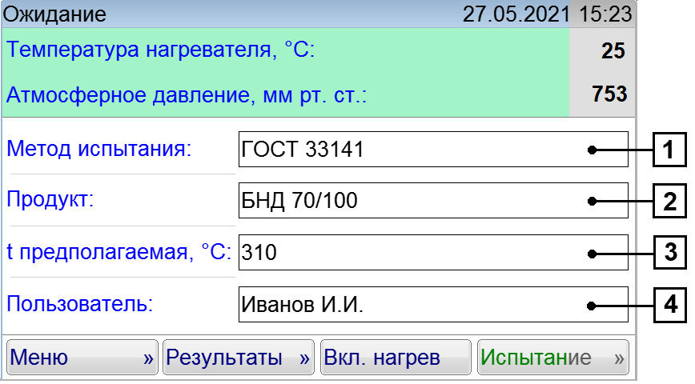
Рисунок 7 – Окно «Ожидание»
В правом верхнем углу окна отображаются текущие дата и время. Под строкой даты и времени отображаются наиболее важные показания датчиков. Ниже расположена область задания параметров испытания.
При нажатии на поле, расположенное справа от наименования параметра (на рисунке поля пронумерованы цифрами 1, 2, 3 и 4), открывается окно, позволяющее изменить его значение.
При нажатии на кнопку [Меню] происходит открытие окна меню.
При нажатии на кнопку [Результаты] происходит открытие журнала результатов.
Кнопка [Вкл.нагрев] доступна при выборе стандарта ГОСТ 33141. При нажатии на эту кнопку происходит включение нагревателя для предварительного нагрева тигля.
При нажатии на кнопку [Испытание] происходит запуск испытания с заданными параметрами.

ВНИМАНИЕ
При включении нагревателя, на него подается высокое напряжение. Во избежание поражения электрическом током запрещается включение нагревателя без тигля. Установку и снятие тигля производить только при выключенном нагревателе.

После долгого простоя аппарата или при первом подключении баллона с газом необходимо заполнить газом систему поджига. В режиме ожидания нажать на кнопку [Меню], в появившемся списке операций выбрать пункт Тест поджига (рисунок Рисунок 8).
Нажать кнопку Старт. При этом происходит следующее:
- трубка розжига должна переместиться в зону разрядника;
- включается подача искры в разрядник и трубка поджига выполняет радиальные движения в зоне разрядника;
- при появлении пламени подача искры выключается, и трубка розжига останавливается. Расход пламени уменьшается до рабочего состояния;
- если пламя погасло, режим поджига повторяется.
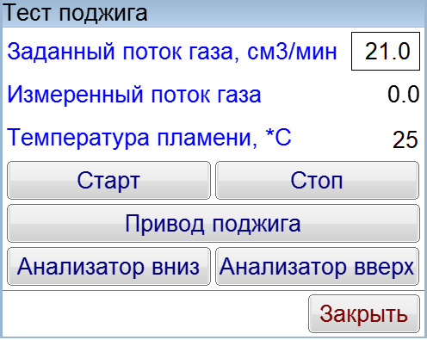
Рисунок 8 – Окно «Тест поджига»
Возможен неоднократный розжиг газа при поджиге. Это не является неисправностью аппарата. Необходимо выждать время для заполнения газом системы поджига.

Проведение испытания

Задать параметры испытания в окне подготовки к испытанию, изображённом на рисунке Рисунок 7 (при возникновении затруднений обратиться к приложению ПРИЛОЖЕНИЕ А «ИНТЕРФЕЙС ПОЛЬЗОВАТЕЛЯ»).

В зависимости от выбранного метода аппарат поддерживает параметры, указанные в таблице Таблица 5.
Таблица 5 – Параметры испытания
Метод | Скорость, °C/мин | Периодичность поджига | Максимальная температура продукта
ГОСТ 33141 | При температуре выше 50°C от начальной и ниже 56°C до предполагаемой  температуры: от 14 до 17  При температуре 28 °C до предполагаемой температуры и выше: от 5 до 6 | каждые 2°C начиная с температуры 28°C до предполагаемой | Выше предполагаемой температуры на 20°C, но не более 400°C
ISO 2592 | При температуре выше 50°C от начальной и ниже 56°C до предполагаемой температуры: от 5 до 17  При температуре 28 °C до предполагаемой температуры и выше: от 5 до 6 | каждые 2°C начиная с температуры 28°C до предполагаемой | Выше предполагаемой температуры на 20°C, но не более 400°C
ASTM D92 |  | каждые 2°C начиная с температуры 28°C до предполагаемой | Выше предполагаемой температуры на 20°C, но не более 400°C
ГОСТ 4333-А |  | - каждые 10°C до 56°C до предполагаемой  - каждые 2°C начиная с температуры 28°C до предполагаемой | Выше предполагаемой температуры на 20°C, но не более 400°C
Экспресс | от 10 до 20 | каждые 5°C начиная с 79°C | 400°C
ВНИМАНИЕ!
1. При выборе метода ГОСТ 33141 с помощью кнопки «Вкл.нагрев» (см. рис. Рисунок 7) необходимо включить нагреватель для предварительного нагрева тигля перед заполнением его битумом. Для достижения необходимой температуры тигля, нужно выдержать его на включенном блоке нагрева с выбранным методом «ГОСТ 33141» от 5 до 15 минут.
2. Испытания по методу «Экспресс» проводят для продуктов с неизвестной температурой вспышки. Значение температуры вспышки, полученное при проведении испытания по этому методу, как правило, ниже значения, полученного при проведении испытания по стандартному методу примерно на 20 °С. Частое использование метода «Экспресс» приводит к повышенному износу нагревателя аппарата.

После выполнения всех подготовительных операций нажать кнопку [Испытание]. На дисплее отобразится окно испытания, показанное на рисунке Рисунок 9.
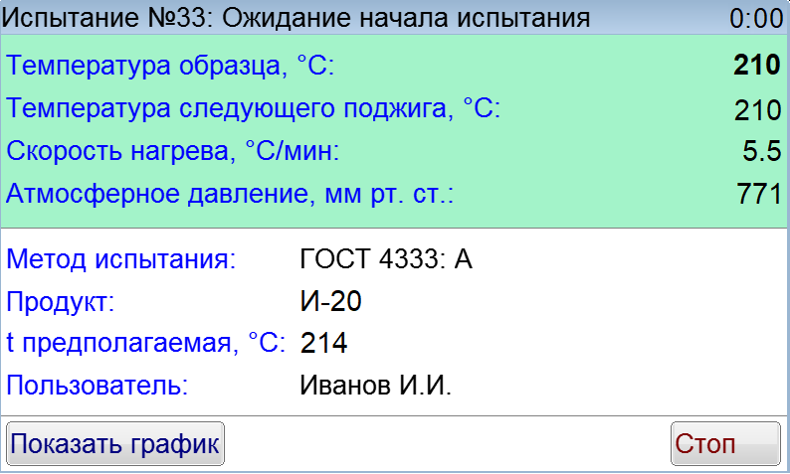
Рисунок 9 – Окно «Испытание»

После нажатия кнопки [Испытание] аппарат проверит наличие тигля путём опускания-поднятия крышки до датчика наличия тигля. В случае наличия тигля, аппарат запустит процедуру чистки электродов. Аппарат опустит анализатор, запустит процедуру подготовки поджига и, после успешного воспламенения газа, начнёт испытание. Через минуту, после стабилизации показаний датчика температуры, начнётся нагрев продукта.

Если во время испытания нажать кнопку [Показать график], на дисплее отобразится окно, показанное на рисунке Рисунок 10. На графике дополнительно отмечаются линии диапазона допустимой скорости нагрева (не отображаются для метода «Экспресс») и метки поджига.
Для скрытия графика нажать кнопку [Скрыть график].
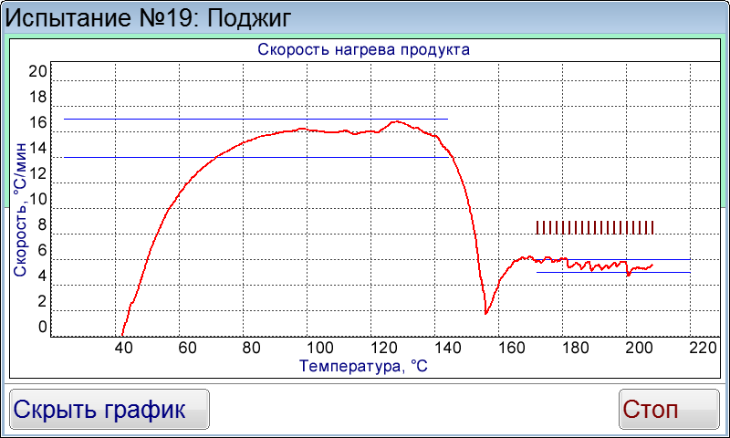
Рисунок 10 – Окно «Испытание»: график скорости нагрева продукта

Если во время испытания нажать кнопку [Стоп] аппарат переходит в окно подготовки к испытанию. В случае если производился нагрев продукта, будет выведено окно запроса подтверждения сохранения незавершённого испытания.
При нажатии кнопки [Да] параметры незавершённого испытания будут сохранены.
При нажатии кнопки [Нет] параметры незавершённого испытания не будет сохранены.

Продукт нагревается и поджигается в соответствии с условиями, указанными в таблице Таблица 5.

ПРИМЕЧАНИЕ
При обнаружении вспышки аппарат продолжает нагревать продукт для подтверждения последующей вспышкой через 2 или 4°C. За температуру вспышки принимается скорректированное показание цифрового измерителя температуры в момент чёткого появления первой вспышки над поверхностью продукта внутри тигля с учётом поправки на атмосферное давление.

После фиксации температуры вспышки или достижении максимальной температуры, указанной в таблице Таблица 5 (страница 9), испытание завершается. Аппарат автоматически переходит в окно просмотра результата (подраздел 4.6 «Обработка результатов испытания» на странице 11). При этом периодически звучит мелодия, сигнализирующая об окончании испытания. Для выхода из окна просмотра результата и остановки воспроизведения звукового сигнала нажать кнопку [Закрыть].

По окончании испытания аппарат поднимает анализатор из тигля и прикрывает тигель крышкой для исключения возможности воспламенения продукта, а также удержания паров продукта. На дисплее выводится сообщение «Испытание завершено. Нажмите ОК, чтобы поднять крышку тигля». Нагрев отключается, аппарат переходит в режим охлаждения. Нагреватель аппарата в этом режиме охлаждается до температуры на 10 °С выше комнатной. Запуск следующего испытания до окончания охлаждения невозможен.

После окончания испытания, при помощи съёмной ручки (рисунок Рисунок 4 на странице 4) снять тигель с нагревателя аппарата. При выбранном методе ГОСТ 33141 предварительный нагрев тигля отключается, перед следующим испытанием необходимо его повторно включить нажатием кнопки «Вкл. Нагрев» в окне ожидания.

Обработка результатов испытания

Для просмотра полного списка результатов нажать кнопку [Результаты] в окне подготовки к испытанию. На дисплее отобразится окно, показанное на рисунке Рисунок 11.
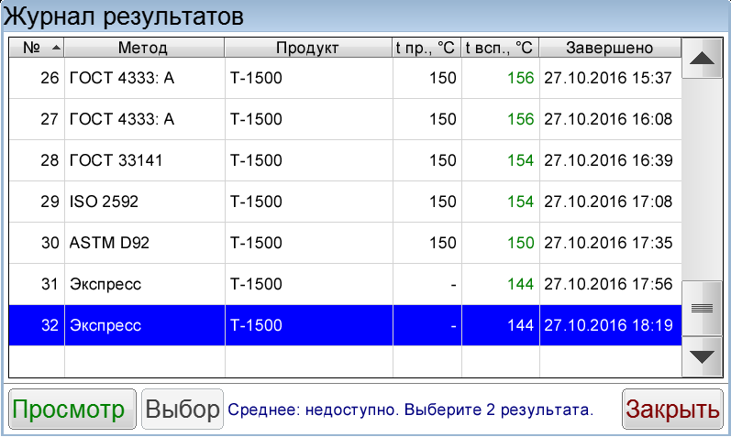
Рисунок 11 – Окно «Журнал результатов»
Таблица журнала содержит следующие столбцы:
- «№» – номер испытания;
- «Метод» – метод испытания;
- «Продукт» – наименование продукта;
- «t пр., °C» – предполагаемая температура вспышки в °C;
- «t всп., °C» – температура вспышки в °C, скорректированная с учётом поправки на атмосферное давление;
- «Завершено» – дата и время завершения испытания.

Прокрутка списка осуществляется при помощи вертикальной полосы прокрутки, расположенной справа. Для подробного просмотра результата выбрать нужный из списка и нажать кнопку [Просмотр]. На дисплее появится окно результата (пункт 4.6.3).

При просмотре журнала имеется возможность выполнять расчёт среднего значения температуры вспышки по результатам одного метода испытания.
Для получения среднего значения выбрать последовательно два результата, отмечая их нажатием кнопки [Выбор], расположенной в нижней части окна. Отмеченные записи подсвечиваются зелёным фоном поля «№». После второго нажатия в нижней части окна появляется информация о номерах выбранных результатов и среднем значении. На рисунке Рисунок 12 показано окно журнала результатов с результатами, выбранными для подсчёта среднего значения.
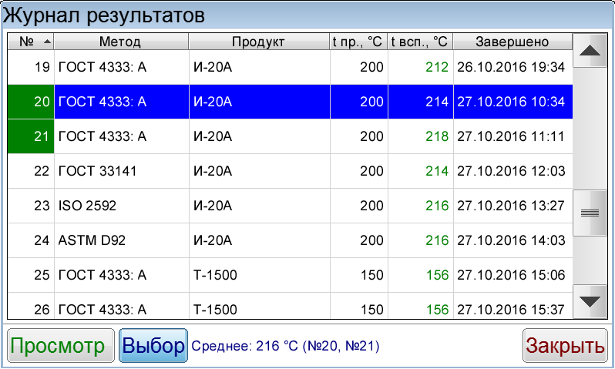
Рисунок 12 – Окно «Журнал результатов»: подсчёт среднего значения
Для снятия отметок повторно выбрать отмеченную запись и нажать кнопку [Выбор], либо нажать кнопку [Закрыть] для снятия всех отметок и закрытия окна.
Для выхода из журнала результатов испытаний нажать кнопку [Закрыть].

Окно просмотра результата открывается автоматически после фиксации температуры вспышки в режиме испытания (для последнего результата), либо при нажатии кнопки [Просмотр] в окне просмотра журнала испытаний (для выбранного результата). На дисплее отображается окно, показанное на рисунке Рисунок 13.
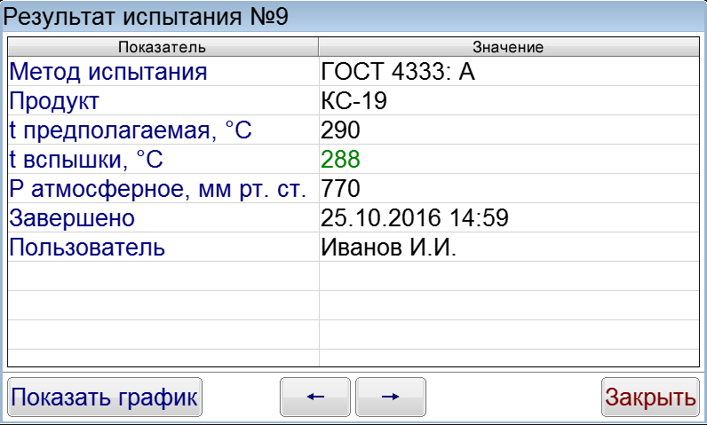
Рисунок 13 – Окно «Результат испытания»
Переход к просмотру следующего или предыдущего испытания осуществляется при помощи кнопок [] и [].
Для просмотра графика испытания нажать кнопку [Показать график].
Для выхода из окна просмотра результата испытания нажать кнопку [Закрыть].

Для просмотра графика испытания в окне просмотра результата нажать кнопку [Показать график]. На дисплее отобразится окно, показанное на рисунке Рисунок 14.
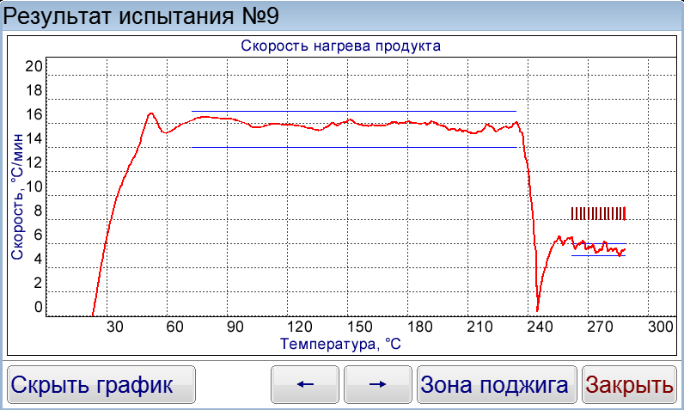
Рисунок 14 – Окно «Результат испытания»: график скорости нагрева
На графике дополнительно отмечаются линии диапазона допустимой скорости нагрева (не отображаются для метода «Экспресс») и метки поджига.
Переход к просмотру следующего или предыдущего испытания осуществляется при помощи кнопок [] и [].
Для просмотра графика в диапазоне температур от первого до последнего поджига нажать кнопку [Зона поджига]. На дисплее появится окно, показанное на рисунке Рисунок 15.
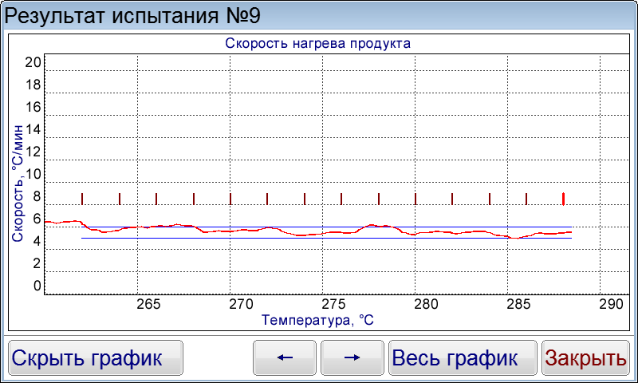
Рисунок 15 – Окно «Результат испытания»: график, зона поджига
Для показа полного графика нажать кнопку [Весь график].
Для скрытия графика испытания нажать кнопку [Скрыть график].

Перечень возможных неисправностей

Сообщения об ошибках, возникающих при неправильной эксплуатации аппарата

В таблице Таблица 6 приведены сообщения, появляющиеся на дисплее аппарата при неправильной эксплуатации. В случае появления на дисплее аппарата нижеприведённых сообщений, испытание автоматически останавливается. Если аппарат эксплуатируется правильно и ошибка появляется повторно, рекомендуется обратиться в службу технической поддержки (контактная информация указана в документе Паспорт АИФ 2.821.027-02 ПС).

Таблица 6 – Перечень ошибок, возникающих при неправильной эксплуатации аппарата
Ошибка | Описание | Возможная причина
Таймаут испытания | Испытание продлилось 40 минут и не дошло до стадии завершения. | Неправильная эксплуатация:  В тигель не залит продукт.
Таймаут испытания |  | Неисправен нагреватель.
Тигель не установлен | При запуске испытания не был обнаружен тигель. | Неправильная эксплуатация:  Тигель не установлен, либо установлен некорректно.
Тигель не установлен | При запуске испытания не был обнаружен тигель. | Неисправен фотодатчик наличия тигля.
Нет потока газа | Во время поджига газа нет потока (расхода) газа. | Нет давления газа (не подключен газовый баллон, или закрыт кран в адаптере газового баллона).
Нет потока газа | Во время поджига газа нет потока (расхода) газа. | Неисправен клапан газа.
Газ не воспламеняется | Поток газа есть, но нет воспламенения. | После долго простоя аппарата, газу необходимо заполнить всю систему. (см. п.4.4.4 на странице 8)
Обнаружена утечка газа | Высокое значение показаний датчика концентрации газа в воздухе | Подключение газа к аппарату не герметично.
Обнаружена вспышка при предварительном поджиге | При испытании по методу ГОСТ 4333: А при предварительном поджиге обнаружилась вспышка | Установлена слишком высокая предполагаемая температура вспышки.
Продукт воспламенился или коснулся датчика вспышки. Испытание завершено | Высокое значение показаний датчика вспышки. | Воспламенение продукта.
 | Высокое значение показаний датчика вспышки. | Касание продукта с ионизационным кольцом датчика вспышки вследствие подъема уровня продукта или его вспенивания.

Сообщения о критических ошибках
В таблице Таблица 7 приведены сообщения, появляющиеся при неисправности электронных или механических узлов. В случае появления на дисплее аппарата нижеприведённых сообщений, испытание автоматически останавливается. При повторном появлении сообщения рекомендуется обратиться в службу технической поддержки (контактная информация указана в документе Паспорт АИФ 2.821.027-02 ПС).
Таблица 7 – Перечень критических ошибок
Ошибка | Описание
Плата управления перезагрузилась | Обнаружен сбой в работе платы управления. Одной из причин сбоя являются проблемы с сетью питания.
Связь с платой управления потеряна | Более секунды не было ответа от платы управления.
Нет связи с платой управления | Возникает при загрузке аппарата, в случае отсутствия связи с платой управления.
Неисправность концевых выключателей механики | Неисправен фотодатчик верхнего положения крышки, фотодатчик наличия тигля, либо фотодатчик верхнего положения анализатора.
Непредвиденное поведение рычагов механики | Обычно возникает из-за того, что во время работы прибора к рычагам механики было применено внешнее воздействие.
Невозможно опустить крышку тигля, возможно возгорание аппарата | Во время завершения испытания обнаружилась ошибка механики. Если продукт воспламенится, аппарат не сможет потушить его закрытием крышки, в результате чего возможно возгорание аппарата.
Перегрев нагревателя | Температура нагревателя превысила 1100 °С.
Неисправность нагревателя | Нагреватель не греет. Возможен обрыв спирали нагревателя, либо выход из строя симистора в схеме управления нагревателем.
Неисправность АЦП | Ошибка связи с микросхемой аналого-цифрового преобразователя.
Значение датчика t продукта вне диапазона | Отсутствие контакта, замыкание проводов датчика температуры продукта, либо его полная неисправность.
Значение датчика P атмосферного вне диапазона | Показания датчика атмосферного давления выходят за пределы допустимого диапазона.
Значение датчика t холодного спая вне диапазона | Показания датчика температуры холодного спая выходят за пределы допустимого диапазона.
Частота сети питания вне диапазона | Показания датчика частоты сети питания выходят за пределы допустимого диапазона.
Напряжение сети питания вне диапазона | Показания датчика напряжения сети питания выходят за пределы допустимого диапазона.
Превышена максимальная V нагрева | Во время испытания была превышена максимально допустимая скорость нагрева продукта. Вероятные причины неисправности – выход из строя симистора в схеме управления нагревателем, некорректная подготовка пробы перед испытанием.
Неисправность регулятора расхода газа | Неисправен привод и/или фотодатчик регулятора расхода газа.

Таблица 8 – Возможные неисправности
Наименование неисправности, внешнее проявление | Вероятная причина | Метод устранения
Аппарат включен в сеть питания, отсутствует индикация | отсутствует напряжение сети питания | проверить напряжение сети питания
Аппарат включен в сеть питания, отсутствует индикация | неисправен предохранитель | отключить аппарат от сети питания, вынув вилку из розетки, заменить предохранители
Аппарат включен в сеть питания, отсутствует индикация | сработало АВДТ | поднять вверх переключатель тумблера АВДТ
Атмосферное давление, отображаемое аппаратом, отличается от измеренного образцовым барометром более чем на 3 мм рт.ст. | изменение параметров датчика давления во времени | ввести поправку в окне «Калибровка датчиков» (подраздел А.6 на странице 24)
Отсутствие сходимости или наличие разности между показаниями аппаратов | плохое качество подготовки образцов к испытанию | образцы должны быть подготовлены в соответствии со стандартом, соответствующим выбранному методу испытания
 | сквозняки в месте установки аппарата | установить аппарат в соответствии с подразделом 3.1 (страница 5)
Завершение испытания с ложным обнаружением вспышки | Касание продукта с ионизационным кольцом датчика вспышки вследствие его вспенивания | Испытания сильно пенящихся продуктов недопустимо
Завершение испытания с ложным обнаружением вспышки | Касание ионизационного кольца тигля или привода поджига | Выполнить проверку расположения элементов анализатора (пункт 5.8)

Действия в экстремальных ситуациях
При попадании жидкостей или посторонних предметов внутрь электронного блока, блока управления или блока нагрева, необходимо:
- выключить аппарат нажатием тумблера «Сеть»;
- вынуть сетевую вилку из розетки;
- снять защитный кожух;
- удалить жидкость или посторонние предметы;
- установить кожух на место.

ПРИМЕЧАНИЕ
Для удаления жидкости рекомендуется использовать сжатый воздух. Чем быстрее будет удалена жидкость, тем больше вероятность сохранения работоспособности аппарата. После удаления жидкости выдержать не менее 16 часов перед повторным включением.

ТЕХНИЧЕСКОЕ ОБСЛУЖИВАНИЕ

Дополнительные оборудования материалы
Перечень дополнительных оборудований и материалов для технического обслуживания представлен в таблицах Таблица 9 и Таблица 10.
Таблица 9 – Перечень дополнительных материалов
Материал | Назначение
нефрас С2-80/120 | Промывка тигля
нефрас С3-80/120 | Промывка тигля
нефрас С-50/170 | Промывка тигля
бензин прямой перегонки без присадок | Промывка тигля
салфетка хлопчато-бумажная | Промывка тигля
салфетка бумажная | Чистка ионизационного кольца
бумага фильтровальная | Чистка ионизационного кольца
спирт этиловый технический гидролизный ректификованный | Протирка внешней поверхности дисплея
Таблица 10 – Перечень дополнительного оборудования
Оборудование | Диапазон измерений | Погрешность | Назначение | Рекомендуемые СИ
Штангенциркуль | (0…125) мм | 0,1 мм | Проверка расположения элементов анализатора | ШЦ-I-125  ГОСТ 166-89

Общие указания и меры безопасности

При работе с аппаратом обслуживающий персонал должен соблюдать общие правила техники безопасности при работе с электрическими установками с напряжением до 1000В, изложенные в инструкции «Правила эксплуатации электроустановок потребителей».

Запрещается производить техническое обслуживание аппарата, включенного в сеть, кроме п. 5.6 и А.6;

Запрещается включение аппарата при снятом кожухе. При выполнении работ, связанных со снятием кожуха, необходимо отсоединить сетевую вилку от розетки;

Режим работы аппарата – непрерывный. После окончания работы аппарат выключается тумблером «Сеть»

Перечень операций
Таблица 11 – Перечень операций
Операция | Пункт | Периодичность
Протирка поверхности дисплея | 5.4 | по мере необходимости
Промывка тигля | 5.5 | после каждого испытания
Проверка АВДТ | 5.6 | ежемесячно
Очистка кожухов от загрязнений | 5.7 | по мере необходимости
Очистка механических узлов | 5.7 | по мере необходимости
Проверка расположения элементов анализатора | 5.8 | ежемесячно, по мере необходимости
Чистка ионизационного кольца | 5.9 | по мере необходимости
Настройка расхода газа | 5.10 | по мере необходимости
Калибровка датчика давления | А.6 | по мере необходимости

Протирка поверхности дисплея
Дисплей аппарата закрыт герметичной полимерной плёнкой. В случае загрязнения плёнки, её можно протереть, используя хлопчато-бумажную салфетку, смоченную спиртом (перечень дополнительных материалов приведён в таблице Таблица 9).

Промывка тигля
Если на внутренней поверхности тигля есть остатки продукта, следует выполнить промывку тигля, используя хлопчато-бумажную салфетку, смоченную промывочной жидкостью (перечень дополнительных материалов приведён в таблице Таблица 9).
ВНИМАНИЕ
Не допускается наличие остатков продукта на стенках тигля.

Проверка АВДТ

Включить шнур питания аппарата в сеть ~220 В – тумблер АВДТ должен оставаться в положении «включён». Автоматическое переключение тумблера в положение «отключён» («О») свидетельствует о неисправности АВДТ или аппарата.

На АВДТ нажать кнопку «тест» («Т») – тумблер АВДТ должен переключиться в положение «отключён», аппарат должен выключиться. Если тумблер АВДТ не переключается в положение «отключён», АВДТ неисправен.

После успешной проверки для продолжения эксплуатации перевести тумблер АВДТ в положение «включён».

Очистка кожухов и механических узлов от загрязнений

Отключите аппарат тумблером «Сеть».

Используя салфетку (бумажную или хлопчато-бумажную), пропитанную бензином или нефрасом, удалите загрязнения от кожухов и механических узлов.

При очистке механических узлов избегайте применения чрезмерного усилия, чтобы избежать их деформации и изменения их относительного расположения.

Проверка расположения элементов анализатора

Отключите аппарат тумблером «Сеть».

Проверьте расположение ионизационного кольца, при необходимости скорректируйте, ослабив, а по завершению затянув, соответствующие гайки и винты. Требования к расположению ионизационного кольца:
- Несоосность ионизационного кольцо относительно тигля не более 0,5мм.
- Выступание или утопление ионизационного кольца относительно торца тигля не более 0,5мм.

Чистка ионизационного кольца

Отключите аппарат тумблером «Сеть».

Приложите к ионизационному кольцу бумажную салфетку или фильтровальную бумагу, чтобы в нее впитались остатки продукта.

Настройка расхода газа

В режиме ожидания нажать на кнопку [Меню], в появившемся списке операций выбрать пункт Тест поджига (рисунок Рисунок 8).

Нажать кнопку Старт. Дождаться появления пламени выключении подачи искры.

Настроить поток газа так, чтобы диаметр пламени был 3,2—4,8 мм (при настройке потока газа необходимо сравнивать пламя с установленным в блоке нагрева шариком-шаблоном).

Для завершения поджига нажать кнопку Стоп.

ХРАНЕНИЕ И ТРАНСПОРТИРОВАНИЕ

Хранение

Условия хранения аппарата в части воздействия климатических факторов должны соответствовать группе «Л» ГОСТ 15150-69.

Аппарат должен храниться в закрытых отапливаемых помещениях в упаковке на стеллажах, не подвергающихся вибрации и ударам. Аппарат должен храниться при температуре воздуха от 5 °С до 40 °С и относительной влажности воздуха 80 % при 25 °С.

Хранение аппарата без упаковки не допускается.

Срок хранения аппарата 6 лет.

Аппарат консервируется согласно варианту В3-10 ГОСТ 9.014-78, вариант упаковки – ВУ-5.

Если после распаковывания аппарат не применялся по своему прямому назначению, то хранить его необходимо в чехле из полиэтилена (ГОСТ 10354-82).

Транспортирование

Транспортирование необходимо выполнять при зафиксированном нижнем положении анализатора. Для изменения положения анализатора необходимо воспользоваться пунктом меню «Тест поджига» (рисунок Error: Reference source not found).

Условия транспортирования аппарата в части воздействия климатических факторов должны соответствовать группе условий хранения 5 (ОЖ4) по ГОСТ 15150-69.

Аппарат разрешается транспортировать всеми видами транспорта в крытых транспортных средствах (авиационным транспортом в отапливаемых герметизированных отсеках) на любое расстояние.
            - ИНТЕРФЕЙС ПОЛЬЗОВАТЕЛЯ
              - Выбор метода испытания
На рисунке Рисунок 16 показано окно выбора метода испытания.
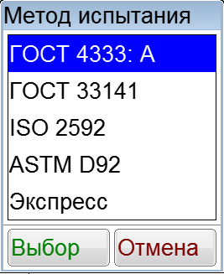
Рисунок 16 – Окно выбора метода испытания
Выбранная запись списка выделяется синим цветом.
При нажатии кнопки [Выбор] происходит сохранение выбранного метода испытания.
При нажатии кнопки [Отмена] происходит закрытие списка методов без сохранения.
              - Редактирование списков продуктов и пользователей
                - Окно редактора списка показано на рисунке Рисунок 17.
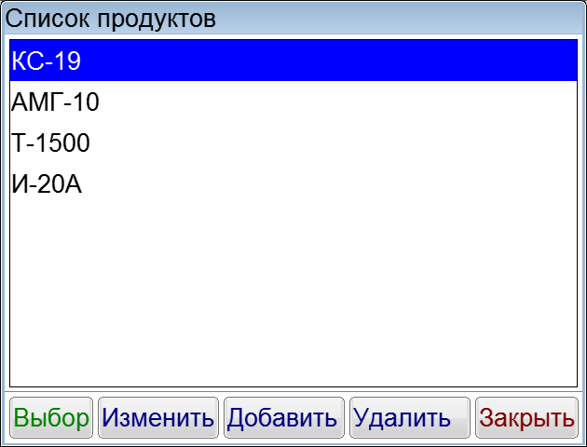
Рисунок 17 – Окно редактора списка
В таблице Таблица 12 представлено описание набора кнопок окна редактора списка.
Таблица 12 – Набор кнопок окна редактора списка
Кнопка | Действие
[Выбор] | Выбрать элемент списка
[Изменить] | Изменить элемент списка
[Добавить] | Добавить новый элемент в список
[Удалить] | Удалить выбранный элемент из списка
[Закрыть] | Закрытие окна редактора списка без выбора элемента
Выбранная запись списка выделяется синим цветом.
                - Редактор текста вызывается нажатием кнопок [Добавить] или [Изменить], расположенных в окне редактора списка (рисунок Рисунок 17 на странице 20). При нажатии одной из этих кнопок открывается редактор текста и в поле ввода отображается значение текущего параметра, либо пустое поле при добавлении новой записи. Окно редактора текста показано на рисунке Рисунок 18.
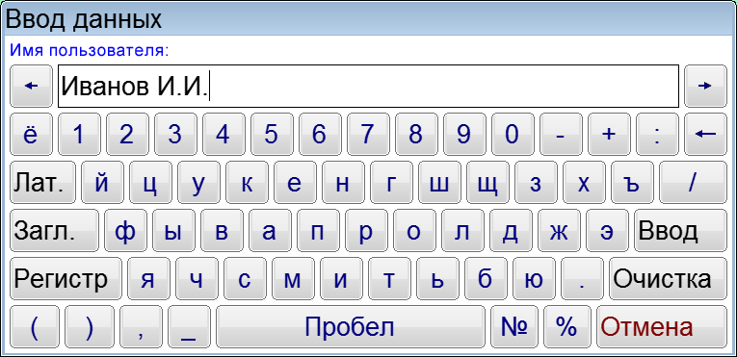
Рисунок 18 – Окно редактора текста
В таблице Таблица 13 представлено описание набора специализированных кнопок редактора текста.
Таблица 13 – Набор специализированных кнопок редактора текста
Кнопка | Действие
[] | Удаление символа слева от курсора
[Очистка] | Очистка всей строки
[] и [] | Перемещение курсора влево или вправо
[Загл.] и [Регистр] | Переключение клавиатуры в режим заглавных или строчных букв
[Лат.] / [Рус.] | Переключение клавиатуры в режим латинских или русских букв
[Отмена] | Закрытие окна редактора текста без сохранения значения
[Ввод] | Закрытие окна редактора текста с сохранением значения
При нажатии кнопки [Ввод] редактируемая запись заменяется или добавляется новая.
              - Задание предполагаемой температуры вспышки
                - При нажатии на поле ввода предполагаемой температуры на дисплее появляется редактор чисел.
                - Редактор чисел вызывается нажатием на поле, подлежащее редактированию. Окно редактора чисел показано на рисунке Рисунок 19 – Окно редактора чисел.
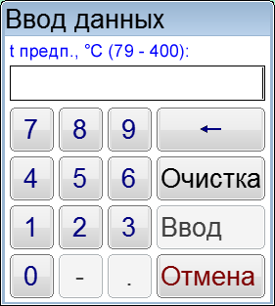
Рисунок 19 – Окно редактора чисел
В таблице Таблица 14 представлено описание набора специализированных кнопок редактора чисел.
Таблица 14 – Набор специализированных кнопок редактора чисел
Кнопка | Действие
[ . ] | Ввод десятичной точки (активируется по необходимости)
[ - ] | Изменение знака числа (активируется по необходимости)
[Очистка] | Удаление всего числа
[] | Удаление последней введённой цифры
[Отмена] | Закрытие окна редактора без сохранения значения
[Ввод] | Закрытие окна редактора с сохранением значения
При нажатии кнопки [Ввод] введённое значение заменяет значение редактируемого параметра. Если введённое значение выходит за границы допустимого диапазона, кнопка [Ввод] неактивна.
              - Меню
При помощи меню осуществляется настройка и проверка аппарата.
При нажатии на кнопку [Меню] в окне подготовки к испытанию аппарат переходит в окно меню, показанное на рисунке Рисунок 20.
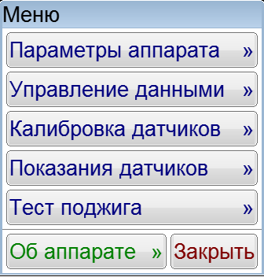
Рисунок 20 – Окно «Меню»
Доступ к пунктам меню осуществляется с помощью нажатия соответствующих кнопок. Для выхода из меню нажать кнопку [Закрыть].
              - Окно «Параметры аппарата»
                - При нажатии кнопки [Меню] в окне подготовки к испытанию и выборе пункта [Параметры аппарата], на дисплее появляется окно, показанное на рисунке Рисунок 21.
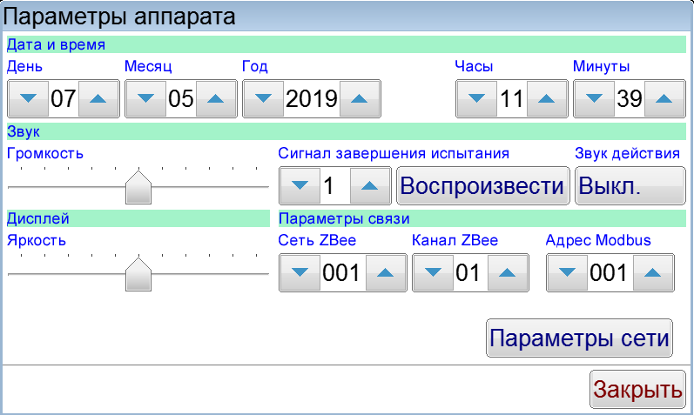
Рисунок 21 – Окно «Параметры аппарата»
                - Изменение даты или времени осуществляется кнопками [] и []. При однократном нажатии происходит изменение параметра на единицу. При нажатии и удерживании кнопки происходит ускоренное изменение параметра.
                - Изменение уровня громкости осуществляется при помощи ползункового регулятора, расположенного под надписью «Громкость».
Номер сигнала, воспроизводимого при завершении испытания, выбирается кнопками [] и [].
Прослушивание выбранного сигнала осуществляется нажатием кнопки [Воспроизвести],
остановка воспроизведения осуществляется повторным нажатием на эту же кнопку.
Звук действия, воспроизводимый автоматически при нажатии на элементы пользовательского интерфейса, включается и выключаются нажатием кнопки, расположенной под надписью «Звук действия».
                - Изменение яркости дисплея осуществляется при помощи ползункового регулятора, расположенного под надписью «Яркость».
                - Настройка модуля беспроводной связи осуществляется только в случае использования ПБИ.
Номер сети выбирается кнопками [] и [] (допустимые значения – от 1 до 255).
Номер канала выбирается кнопками [] и [] (допустимые значения – от 1 до 13).
                - Адрес протокола Modbus RTU/TCP выбирается кнопка [] и [] (допустимые значения – от 1 до 255).
                - При нажатии кнопки [Параметры сети] откроется окно «Настройка сети» (Рисунок 22 – Окно «Параметры сети»). В этом окне отображается информация об IP-адресе аппарата, номере порта, маске подсети, основном шлюзе и состоянии DHCP (автоматическое определение параметров сети - включен или выключен).
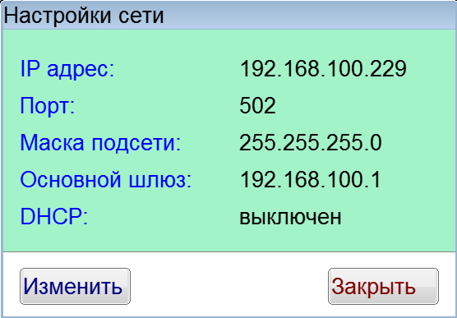
Рисунок 22 – Окно «Параметры сети»
Если нажать кнопку [Изменить], то откроется окно «Изменение настроек сети», где можно осуществить изменение параметров локальной сети (Рисунок 23 – Окно «Изменение настроек сети»).
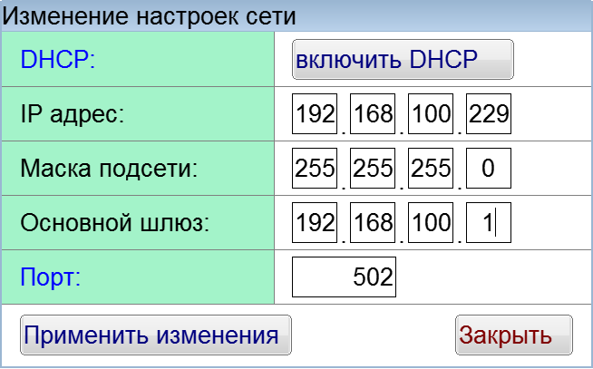
Рисунок 23 – Окно «Изменение настроек сети»
Чтобы изменить любой числовой параметр, необходимо нажать на соответствующее число в рамке и изменить число в редакторе чисел. Для включения или выключения DHCP (автоматического определения параметров сети) нужно нажать кнопку напротив надписи «DHCP:». Чтобы изменения сохранились, необходимо нажать кнопку [Применить изменения], для выхода в окно «Настройка сети» надо нажать [Закрыть]. Новые настройки вступят в силу после перезагрузки аппарата (выключения и включения питания).
Чтобы вернуться в окно «Параметры аппарата» необходимо нажать кнопку [Закрыть].
                - При нажатии кнопки [Закрыть] происходит возврат в меню.
              - Окно «Калибровка датчиков»
                - При нажатии кнопки [Меню] в окне подготовки к испытанию и выборе пункта [Калибровка датчиков], будет выведен запрос на ввод пароля. После ввода пароля «120461» и нажатии кнопки «Ввод» на дисплее появляется окно, показанное на рисунке Рисунок 24.
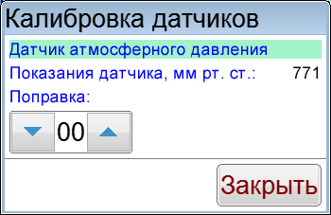
Рисунок 24 – Окно «Калибровка датчиков»
Показания встроенного датчика атмосферного давления корректируются кнопками [] и [].
При нажатии кнопки [Закрыть] происходит возврат в меню.
              - Окно «Показания датчиков»
При нажатии кнопки [Меню] в окне подготовки к испытанию и выборе пункта [Показания датчиков], на дисплее появляется окно с показаниями датчиков аппарата.
Данное окно является служебным и используется в случае необходимости оказания технической поддержки при эксплуатации аппарата.
При нажатии кнопки [Закрыть] происходит возврат в меню.
              - Окно «Управление данными»
                - При нажатии кнопки [Меню] в окне подготовки к испытанию и выборе пункта [Управление данными], на дисплее появляется окно, показанное на рисунке Рисунок 25.
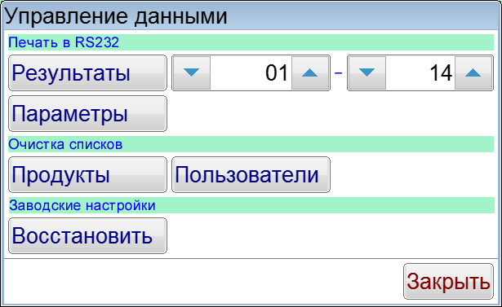
Рисунок 25 – Окно «Управление данными»
При нажатии кнопки [Закрыть] происходит возврат в меню.
                - Для приёма данных по интерфейсу RS-232 на компьютере должна быть установлена и настроена программа PuTTY или аналогичная (настройки ПК для приёма данных с аппарата приведены в приложении А.4 на странице 22). Аппарат должен быть подключен к компьютеру стандартным кабелем RS-232 (поставляется по дополнительному заказу).
                - Для печати результатов в RS-232, кнопками [] и [] выбрать диапазон номеров результатов для печати и нажать кнопку [Результаты]. Все результаты из указанного диапазона, сохранённые в памяти аппарата, будут переданы на ПК. На рисунке Рисунок 26 показано окно программы-терминала с таблицей результатов, полученной с аппарата.
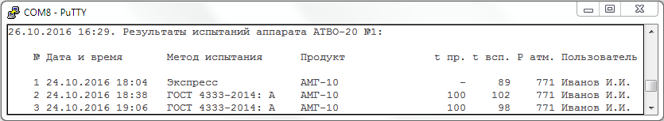
Рисунок 26 – Окно программы-терминала с результатами испытаний
                - Для печати параметров в RS-232 нажать кнопку [Параметры]. Информация о настроечных параметрах будет передана на ПК.
Данная функция является служебной и используется в случае необходимости оказания технической поддержки при эксплуатации аппарата.
                - Для очистки списка продуктов в группе «Очистка списков» нажать кнопку [Продукты]. На дисплее появится окно запроса подтверждения очистки списка продуктов.
При нажатии кнопки [Да] список продуктов будет очищен.
При нажатии кнопки [Нет] окно запроса закрывается без очистки списка продуктов.
                - Для очистки списка пользователей в группе «Очистка списков» нажать кнопку [Пользователи]. На дисплее появится окно запроса подтверждения очистки списка пользователей.
При нажатии кнопки [Да] текущий список пользователей будет очищен.
При нажатии кнопки [Нет] окно запроса закрывается без очистки списка пользователей.
                - Для восстановления заводских настроек в группе «Заводские настройки» нажать кнопку [Восстановить]. На дисплее появится окно запроса подтверждения восстановления заводских настроек.
При нажатии кнопки [Да] текущие настройки аппарата будут заменены настройками, установленными предприятием-изготовителем.
При нажатии кнопки [Нет] окно запроса закрывается без выполнения замены настроек.

ВНИМАНИЕ!
Восстановление заводских настроек следует выполнять только по рекомендации предприятия-изготовителя.
              - Окно «Об аппарате»
При нажатии кнопки [Меню] в окне подготовки к испытанию и выборе пункта [Об аппарате], на дисплее появляется окно с информацией об аппарате, показанное на рисунке Рисунок 27.
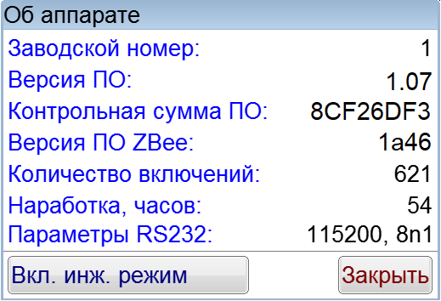
Рисунок 27 – Окно «Информация об аппарате»
Значение параметра «Версия ПО XBee» отображается только при использовании ПБИ.
Кнопка [Вкл. инж. режим] является служебной и используется для открытия доступа в инженерное меню аппарата в случае необходимости.
При нажатии кнопки [Закрыть] происходит возврат в меню.
            - ПЕРЕДАЧА ДАННЫХ ПО RS-232
              - Общие положения
                - Для передачи данных с аппарата на персональный компьютер (ПК) по интерфейсу RS-232, ПК должен быть оборудован:
- портом RS-232 DB9M (в настоящее время встречается редко), аппарат подключается кабелем RS-232 DB9F – DB9M (удлинитель мыши, в комплект поставки не входит);
- портом USB, тогда аппарат подключается через преобразователь интерфейсов USB – RS-232, например, «TRENDnet TU-S9» (также может потребоваться кабель RS-232 DB9F – DB9M для удлинения, преобразователь и кабель в комплект поставки не входят).
                - На ПК должна быть установлена программа-терминал. В данном руководстве описана настройка программы «PuTTY».
Страница программы в сети: «www.putty.org».
Ссылка для скачивания: «http://the.earth.li/~sgtatham/putty/latest/x86/putty.exe».
Программа не требует установки и может быть запущена сразу после скачивания. В данном примере после скачивания программа помещена в папку «C:\Program files (x86)\PuTTY». Фактическое размещение программы определяется удобством дальнейшего использования.
              - Определение порта
                - Перед настройкой программы требуется определить номер порта, к которому подключен аппарат. Для этого на клавиатуре ПК нужно одновременно нажать кнопки  и  – откроется окно программы «Выполнить», показанное на рисунке Рисунок 28.
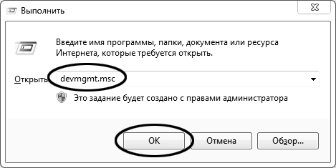
Рисунок 28 –Окно программы «Выполнить»
                - В текстовом поле набрать «devmgmt.msc» и нажать [OK] – откроется окно диспетчера устройств, показанное на рисунке Рисунок 29.
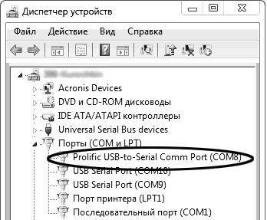
Рисунок 29 – Окно «Диспетчер устройств»
                - В разделе «Порты (COM и LPT)» найти номер порта, к которому подключен кабель: в случае преобразователя TRENDnet TU-S9 порт будет называться «Profilic USB-to-Serial Comm Port (COMX)», где COMХ – искомый номер порта. При отключении преобразователя от разъёма USB порт пропадёт из списка устройств, при подключении появится вновь. Следует всегда подключать преобразователь в один и тот же порт USB, так как в противном случае меняется номер порта и настройку придётся выполнить повторно.
Если компьютер оборудован портом RS-232 и аппарат подключается без преобразователя USB – RS-232, определить номер порта можно только опытным путём, настраивая программу последовательно на все порты «COM» из списка устройств (в названии порта не должно присутствовать «USB»).
              - Настройка подключения
                - Запустить программу «PuTTY», задать настройки на вкладке «Session › Logging», показанной на рисунке Рисунок 30.
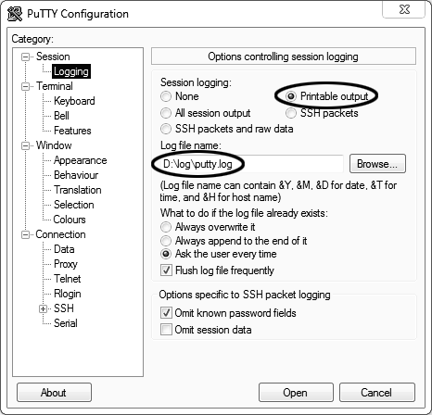
Рисунок 30 – Окно вкладки «Session › Logging»
«D:\log\putty.log» – путь хранения данных, принятых с аппарата. Параметр может быть изменён при необходимости.

                - Задать настройки на вкладке «Terminal», показанной на рисунке Рисунок 31.
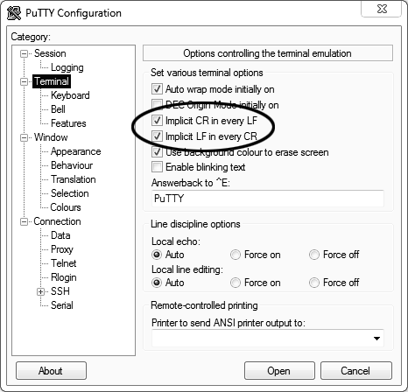
Рисунок 31 – Окно вкладки «Terminal»
                - Задать настройки на вкладке «Window», показанной на рисунке Рисунок 32.
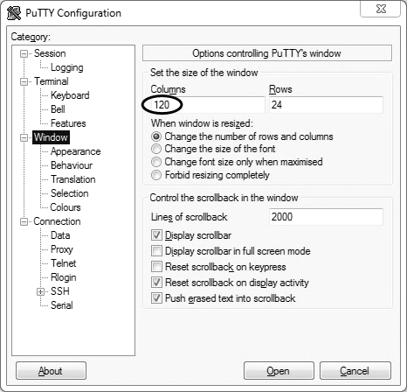
Рисунок 32 – Окно вкладки «Window»

                - Задать настройки на вкладке «Window › Translation», показанной на рисунке Рисунок 33.
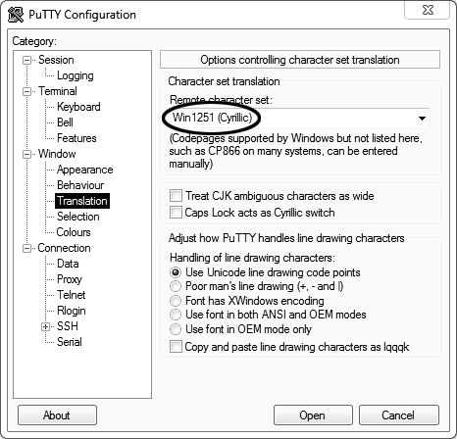
Рисунок 33 – Окно вкладки «Window › Translation»
                - Открыть вкладку «Connection › Serial», показанную на рисунке Рисунок 34.
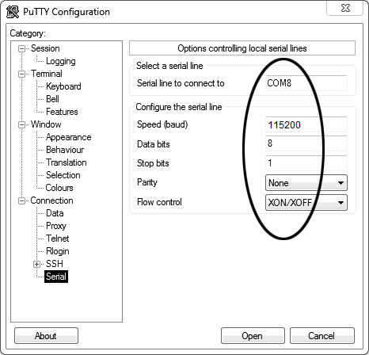
Рисунок 34 – Окно вкладки «Connection › Serial»
                - Указать номер порта, определённый ранее в пункте Б.2.3 (в примере это порт COM8).
                - Настроить остальные параметры соединения в соответствии с приведёнными в таблице Таблица 15.
Таблица 15 – Параметры соединения
Параметр | Значение
Speed | 115200
Data bits | 8
Stop bits | 1
Parity | None
Flow control | XON/XOFF

                - Открыть вкладку «Session», показанную на рисунке Рисунок 35.
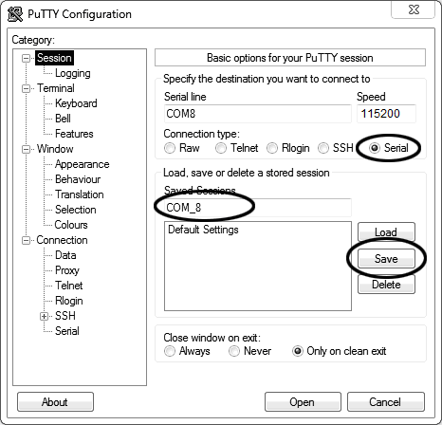
Рисунок 35 – Окно вкладки «Session»
                - Выбрать тип подключения «Serial», дать название соединению в соответствии с номером порта и скоростью передачи данных (в данном примере это «COM_8») и нажать кнопку [Save].
                - Закрыть программу «PuTTY».
                - В свободной области рабочего стола нажать правую кнопку мыши, в контекстном меню выбрать пункт «Создать › Ярлык», показанный на рисунке Рисунок 36.
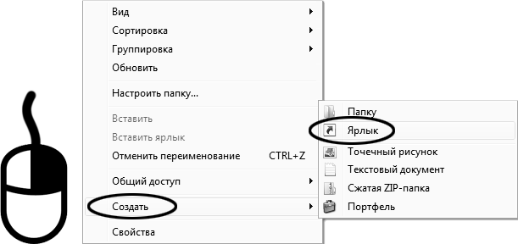
Рисунок 36 – Контекстное меню рабочего стола: создание ярлыка
Откроется диалоговое окно, показанное на рисунке Рисунок 37.
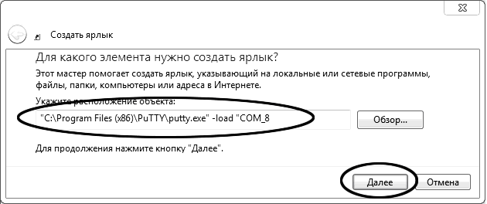
Рисунок 37 – Окно мастера «Создание ярлыка»
                - В текстовом поле набрать путь к расположению программы и через пробел параметр «-load “COM_8”», где «COM_8» – название соединения, сохранённого при настройке программы «PuTTY». Название соединения должно быть заключено в кавычки. Если в пути расположения программы есть пробелы, то путь также необходимо заключить в кавычки. В данном примере в текстовом поле введено значение «”C:\Program Files (x86)\PuTTY\putty.exe” -load “COM_8”».
                - Нажать [Далее] – откроется окно, показанное на рисунке Рисунок 38.
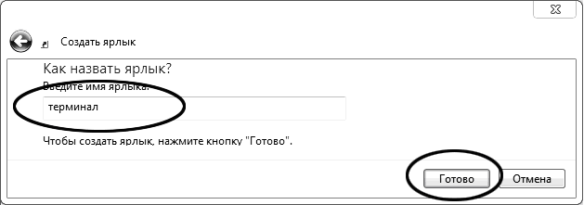
Рисунок 38 – Окно мастера «Создание ярлыка»
                - В текстовом поле ввести название ярлыка, удобное для дальнейшего применения. В данном примере дано название «терминал».
                - Нажать [Готово] для завершения настройки ярлыка.
              - Использование терминала
                - Теперь программа PuTTY может быть запущена двойным щелчком по ярлыку. Окно запущенной программы показано на рисунке Рисунок 39.
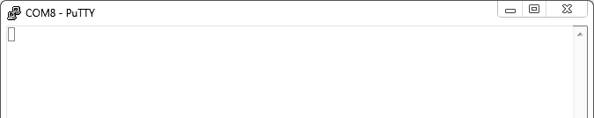
Рисунок 39 – Окно терминала
                - При подключении аппарата и запуске передачи в открывшемся окне будут выводиться принимаемые данные. Они автоматически сохраняются в файл, указанный при настройке соединения. Для завершения приёма данных закрыть программу PuTTY кнопкой [х], расположенной в правом верхнем углу окна.

За дополнительной информацией обращайтесь по тел. (347) 284-44-36, 284-27-47.
Поставляется по отдельному заказу
Поставляется по отдельному заказу

